Башкортостан Республикаhы  Мишкә районы  муниципаль районынын  Кәмәй аулы советы  Ауыл биләмәhе  Хәкимиәте | 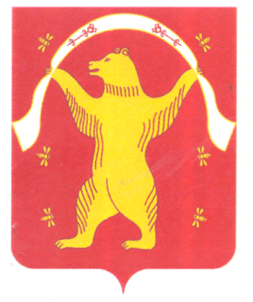 | Администрация  Сельского поселения  Камеевский сельсовет  муниципального района  Мишкинский район  Республика Башкортостан
__________________________________________________________________

ҠАРАР ПОСТАНОВЛЕНИЕ

21 январь 2021 йыл № 8 21 января 2021 года

О внесении изменений в постановление Администрации сельского поселения Камеевский сельсовет муниципального района Мишкинский район Республики Башкортостан от 11.01.2021 г. № 2 «Об утверждении плана антинаркотических мероприятий на территории сельского поселения Камеевский сельсовет муниципального района Мишкинский район Республики Башкортостан»
Согласно п.1, п. 2 ст. 1 и п. Гражданского Кодекса Российской Федерации, п. 4 Постановления Правительства РФ № 96 от 26.02.2010 г., Федерального закона от 06 октября 2003 года № 131-ФЗ «Об общих принципах организации местного самоуправления в Российской Федерации», Администрация сельского поселения Камеевский сельсовет муниципального района Мишкинский район Республики Башкортостан п о с т а н о в л я е т:
1. Внести в постановление Администрации сельского поселения Камеевский сельсовет муниципального района Мишкинский район Республики Башкортостан от 11.01.2021 г. № 2 «Об утверждении плана антинаркотических мероприятий на территории сельского поселения Камеевский сельсовет муниципального района Мишкинский район Республики Башкортостан» следующее изменение:
1.1. п. 5 плана антинаркотических мероприятий изложить в следующей редакции:
5. | Проведение мероприятий в библиотеках, СДК и СК по профилактике наркомании (информационные стенды, читательские конференции). | АНК  Библиотеки,  СДК и СК (по согласованию) | летне - осенний период

2. Настоящее постановление обнародовать на информационном стенде в здании администрации сельского поселения Камеевский сельсовет по адресу: с.Камеево, ул. Центральная, д. 1 и на официальном сайте Администрации сельского поселения Камеевский сельсовет муниципального района Мишкинский район Республики Башкортостан http://mishkan.ru/ в разделе Камеевский сельсовет.

3. Контроль за исполнением настоящего постановления оставляю за собой.

Глава сельского поселения
Камеевский сельсовет Г.А. Байдимиров

